Rahmlow ist zurück
Der Familienbetrieb ist nach 25 Jahren zurück am Markt

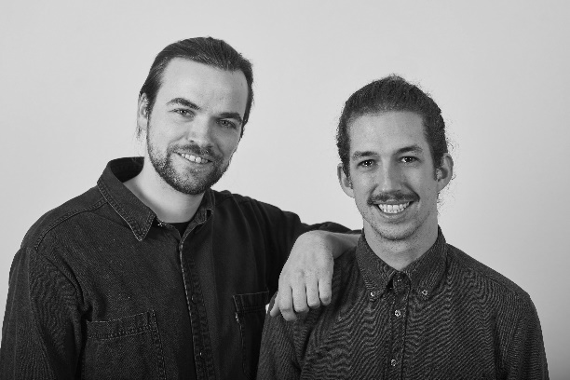
Köln, Januar 2018: Rahmlow ist zurück. Damals wie heute steht der Name für zeitloses Design. 25 Jahre nach Auflösung des Möbelunternehmens „rahmlow möbeldesign & produktion“ entwickelt Aaron Rahmlow von Lüpke, Ingenieur und Sohn des verstorbenen Rolf Rahmlow, die erfolgreichen 80er-Jahre-Entwürfe seines Vaters weiter. Gemeinsam mit seinem Kindheitsfreund Justus Leopold, Ökonom, lässt er „Rahmlow“ erneut aufleben. Tradition trifft Innovation: Mit selbstentwickelter Magnetverbindung und ohne sichtbare Schrauben erschaffen sie Möbel mit komplexen, geometrischen Formen - produziert im Familienbetrieb in Deutschland, der „Metallmanufaktur Rahmlow“, Inhaber Edgar Rahmlow, Aarons Onkel. Weitere Informationen zum Unternehmen auch auf Facebook www.facebook.com/rahmlow.design oder Instagram www.instagram.com/rahmlow.design

Alle Produktinformationen und -Fotos finden Sie zum Download in unserem Pressebereich auf: www.rahmlow.design/presse

